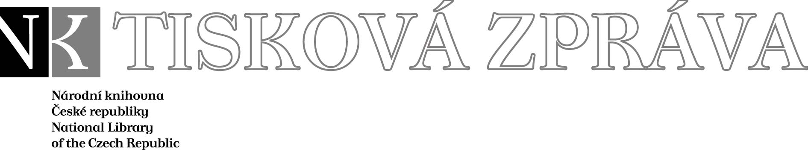
15. 5. 2008

Více najdete na www.nkp.cz a www.klementinum.cz <Pro novináře>

Národní knihovna ČR získala ocenění
v soutěži Gloria musaealis 2007

Národní knihovna ČR převzala dnes v 17 hodin v Pantheonu Národního muzea v Praze cenu za třetí místo v VI. ročníku soutěže Gloria musaealis 2007 – kategorie Muzejní počin roku 2007. Do soutěže se přihlásila s výstavou Codex gigas- Ďáblova bible (Tajemství největší knihy světa).

Vyhlašovateli národní soutěže muzeí Gloria musaealis jsou Ministerstvo kultury ČR a Asociace muzeí a galerií ČR. Soutěž si klade za cíl upozornit veřejnost na přínos muzeí a galerií k zpřístupňování a využívání kulturního dědictví i k jeho ochraně a na špičkové výkony institucí i jednotlivých pracovníků v oboru muzejnictví.
Soutěž je vyhlašována ve třech hlavních kategoriích – Muzejní výstava roku, Muzejní publikace roku a Muzejní počin roku.
Do VI. ročníku se přihlásilo celkem 50 muzeí a galerií z celé republiky s 71soutěžními projekty. O jejich pořadí rozhodovala sedmičlenná porota ve složení Mgr. Pavel Holman, Mgr. Irena Chovančíková (předsedkyně poroty), PhDr. Dagmar Jelínková, Mgr. Hana Klimešová, PhDr. Květa Křížová, PhDr. Pavel Popelka a PhDr. Marcela Stránská.
V kategorii Muzejní počin roku soutěžilo 13 projektů. Předmětem této kategorie byly takové aktivity muzeí a galerií, jejichž výsledkem bylo významné či dlouhodobé zkvalitnění sbírkotvorné činnosti, péče o sbírky, zvláště významné obohacení sbírek nebo záchrana lokality významné pro ochranu přírody a krajiny nebo kulturního dědictví a její následné zpřístupnění veřejnosti, kterou muzeum završilo v období od 1. ledna 2007 do 28. února 2008.
Cenu za Národní knihovnu ČR převzali generální ředitel NK ČR Vlastimil Ježek a ředitelka historických a hudebních fondů Miroslava Hejnová, společně s některými autory výstavy.

Ďáblova bible se vrátila do Prahy na sedm měsíců

Od 20. září 2007 do 9. března 2008 trvala výstava Codex gigas – Ďáblova bible (Tajemství největší knihy světa), která v pražské Galerii Klementinum představila legendami opředený středověký rukopis. Expozice se zabývala jeho vznikem a napínavými osudy a zařadila se mezi nejúspěšnější domácí výstavy z poslední doby – celkem přilákala 61 768 návštěvníků.
Legendami opředený rukopis Codex gigas, známý též jako Ďáblova bible, se do Prahy vrátil po více než 350 letech. Národní knihovně ČR ho zapůjčila Švédská Královská knihovna ve Stockholmu.
Codex gigas byl sepsán latinsky na přelomu 12. a 13. století v benediktinském klášteře v Podlažicích a již v době svého vzniku budil neobyčejnou pozornost. Nejde přitom jenom o jeho rozměry (920 x 505 mm), jimž žádná ze středověkých knih nemohla konkurovat, a úctyhodnou váhu 75 kilogramů. Četné dohady budilo rovněž vyobrazení ďábla, k němuž se váže pověst o mnichovi odsouzeném na smrt. Ten se měl vykoupit tím, že během jediné noci opíše největší knihu na světě. Když ale o půlnoci viděl, že sám své dílo sepsat nestačí, přivolal ďábla, s jehož pomocí práci dokončil. Proto se knize říká také Ďáblova bible. Na 312 pergamenových listech jsou ovšem zaznamenány různé texty, včetně Kosmovy kroniky nebo zaklínacích formulí proti nemocem a zlodějům. Na straně sousedící s vyobrazením ďábla je nakreslen Nebeský Jeruzalém – sousední vyobrazení tak jsou symbolickým vyjádřením základní duality středověkého člověka.
Codex gigas několikrát změnil majitele a dostal se až do proslulé kunstkomory císaře Rudolfa II. na Pražském hradě. Zde se ho na konci třicetileté války zmocnila švédská vojska obléhající Prahu a spolu s dalšími vzácnými exponáty a živým lvem ho odvezla do své vlasti, kde se stal součástí sbírek královny Kristýny I. Švédské.
Cena unikátu, jakým je Codex gigas, se prakticky nedá vyčíslit v penězích. A pokud se na světových aukcích někdy velmi vzácně podobné tituly objeví, vyšplhá se jejich cena zpravidla na mnoho set milionů korun. Ďáblova bible byla v Praze vystavena v bezpečnostní vitríně dovezené ze Švédska, pro kterou byla nákladem dva a půl milionu korun zbudována klimatizovaná trezorová místnost. Zájemci o bližší prozkoumání výjimečného díla si v něm mohou „listovat“ alespoň v digitální podobě, na monitoru počítače a kopie dvaceti nejzajímavějších stran (v měřítku 1:1) našli jako součást expozice. (Ředitel Královské knihovny ve Stockholmu Gunnar Sahlin předal Národní knihovně ČR u příležitosti zahájení výstavy digitální kopii Ďáblovy bible ve vysokém rozlišení, která umožní její důkladné vědecké zkoumání. Digitální kopie byla poté zpřístupněna i na webových stránkách NK ČR.) V Galerii Klementinum bylo vystaveno na 160 exponátů, převážně knih, které doplňovaly dobové grafiky, obrazy, dokumenty a další zápůjčky v celkové hodnotě 4,5 milionu korun. (Pro jejich instalaci bylo použito 20 vitrín a 49 výstavních panelů.) Na výstavě se rovněž promítal dokumentární film, který u příležitosti cesty Ďáblovy bible do Prahy natočila režisérka Naďa Kverková. Mimořádného ohlasu se Codex gigas dočkal také v literatuře a ve filmu: vyšly čtyři knihy a byly natočeny dva dokumentární filmy, nyní se připravuje dokonce i hraný film.
Výstavu Codex gigas – Ďáblova bible (Tajemství největší knihy světa) by nebylo možné uskutečnit bez finanční podpory Ministerstva kultury ČR. Zvláštní poděkování patří Ministerstvu obrany ČR a Armádě ČR za zajištění leteckého transportu Codexu gigantu ze Švédska do České republiky; armádní speciál pak v březnu roku 2008, kdy výstava skončila, rovněž dopraví knihu zpět. Poděkování patří také Policii ČR, která zajistila ochranu unikátního díla během cesty z letiště do Národní knihovny.

Codex gigas – Ďáblova bible
Tajemství největší knihy světa

Přípravný tým: Kamil Boldan, Michal Dragoun, Dušan Foltýn, Miroslava Hejnová, Zuzana Hochmalová, Jindřich Marek, Veronika Procházková, Milena Ředinová, Eva Štanská, Zdeněk Uhlíř
Autoři scénáře:
Kamil Boldan, Michal Dragoun, Dušan Foltýn, Jindřich Marek, Zdeněk Uhlíř
Překlad: Kateřina Millerová, Sean Mark Miller
Kurátoři výstavy:
Kamil Boldan (přízemí – Putování rukopisu),
Zdeněk Uhlíř (1. patro – Codex gigas)
Architektonické řešení: Pavel Kolíbal, Petr Tej
Grafika: Pavel Helísek, Luděk Joska
Výtvarné zpracování: Oddělení výstav NK ČR
Produkce: Zuzana Hochmalová
Instalace: Oddělení výstav NK ČR, Pavel Břech a Petr Albrecht, REVYKO, s. r. o. Praha
Příprava exponátů: Restaurátorské oddělení NK ČR
Fotografie: Dušan Foltýn, Jan Frolík, Eva Hodíková, Ivan Král
Propagace: Oddělení PR a marketingu NK ČR

Pořadatel výstavy děkuje institucím, které zapůjčily exponáty nebo poskytly materiály ze svých fondů:

Archeologický ústav AV ČR, Praha, v.v.i.
Archiv hl. města Prahy
Archiv Masarykovy univerzity, Brno
Archiv města Brna
Benediktinské arciopatství sv. Vojtěcha a sv. Markéty, Břevnov
Benediktinské opatství sv. Václava, Broumov
Johannes Schwarzenberg, Zámek Orlík
Kancelář prezidenta republiky – Archiv Pražského hradu
Královská kolegiální kapitula sv. Petra a Pavla na Vyšehradě
Královská knihovna ve Stockholmu – Národní knihovna Švédska
Městské muzeum Chrast
Moravská zemská knihovna v Brně
Moravský zemský archiv v Brně
Muzeum Broumovska, Broumov
Národní archiv ČR
Národní galerie v Praze
Národní muzeum, Praha
Národní muzeum výtvarného umění, Stockholm
Philip Morris ČR a.s., Sedlec
Rakouská národní knihovna
Regionální muzeum v Chrudimi
Regionální muzeum ve Vysokém Mýtě
Římskokatolická farnost Hradec Králové
Říšský archiv, Stockholm
Státní okresní archiv, Jihlava
Uměleckoprůmyslové museum v Praze
Univerzitní knihovna, Uppsala
Vědecká knihovna v Olomouci

Výstava Codex gigas – Ďáblova bible (Tajemství největší knihy světa) byla pořádaná pod záštitou předsedy vlády ČR Mirka Topolánka, ministra zahraničních věcí ČR Karla Schwarzenberga, ministra zahraničních věcí Švédska Carla Bildta, ministra kultury ČR Václava Jehličky, velvyslankyně Švédska v ČR J. E. Catherine von Heidenstam, primátora hl. m. Prahy Pavla Béma a velvyslankyně ČR ve Švédsku J. E. Marie Chatardové.

Národní knihovna České republiky děkuje švédské Královské knihovně ve Stockholmu za zapůjčení Codexu gigantu a poskytnutí jeho digitální kopie pro studijní a vědecké účely.

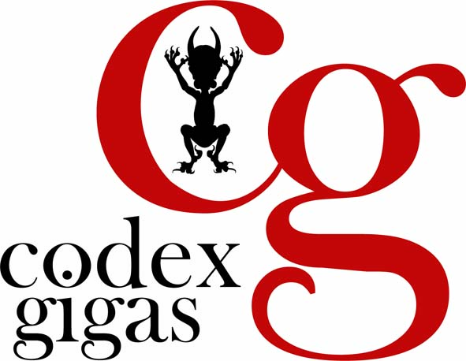

Národní knihovna České republiky, Klementinum 190, 110 00 Praha 1, tel./fax: +420 221 663 277
e-mail: public.ur@nkp.cz
www.nkp.cz • www.klementinum.cz

